# Pertemuan 3

# Variable pada pemrograman C++ dalam pengenalan Robotik

## Pengertian variable

Pengertian variable lebih mudah dipahami jika kita mengibaratkan sebuah kotak dimana kotak pos. pada kotak pos terdapat alamat dan dapat berisi apa saja, bisa surat, parcel, ataupun hadiah yang akan dikirim. Variable dalam pemrograman secara tidak langsung memiliki peranan yang sama seperti kotak pos tersebut, berfungsi menyimpan data berdasarkan tipe datanya, seperti angkat (integer, float, double) atau pun objek (string, class, dll). Secara formal, variable merupakan bagian memory yang digunakan dalam pemrograman untuk menyimpan berbagai macam tipe data. Variable memiliki nama yang disebut dengan identifier. Penggunaan nama ini agar memudahkan pengambilan nilai yang dimiliki oleh variable tersebut.

JKT400

Dalam pemrograman, variable memiliki fungsi penting untuk menyimpan data yang akan diolah. Hal ini memudahkan program tersebut untuk mengenyimpan nilai yang dapat digunakan kembali.

Dalam Bahasa C++ variable di buat atau dideklarasikan dengan cara seperti berikut:

<Modifier> <tipe_data> nama_variable;

Berikut contoh pembuatan variable:

Static int angka;

Float Panjang;

String kalimat = “hallo dunia”;

## Tipe data Bahasa pemrograman C++

|  |  |
| --- | --- |
| Tipe data | Penjelasan |
| Char | Tipe data yang menyimpan karakter huruf maupun angka |
| Int | Tipe data yang menyimpan angka bulat (integer) |
| Float | Tipe data yang menyimpan angka pecahan (fraksi) |
| Void | Tipe data yang tidak memiliki nilai |
| Bool | Tipe data yang menyimpan nilai True dan False (Boolean) |

Project 1. Pengenalan variable pada Arduino

Buat desain sirkuit berikut pada tinkercad kalian.

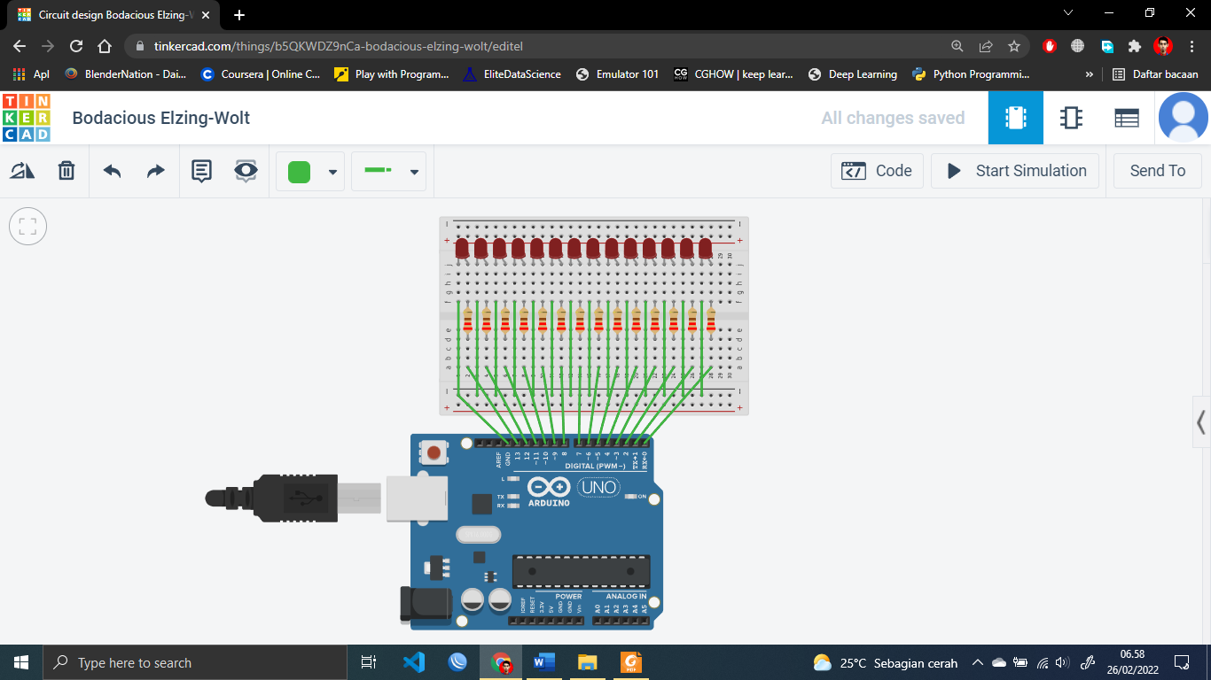

Setelah itu klik menu code untuk membuka editor Bahasa C++.

Kemudian masukan program berikut:

// C++ code

// variable

int pin0 = 13; //deklarasi variable integer atau untuk bilangan bulat

int pin1 = 12;

int pin2 = 11;

int pin3 = 10;

int pin4 = 9;

int pin5 = 8;

int pin6 = 7;

int pin7 = 6;

int pin8 = 5;

int pin9 = 4;

int pin10 = 3;

int pin11= 2;

int pin12 = 1;

int pin13 = 0;

void setup() //fungsi yang wajib ditulis dalam pemrograman arduino

{

pinMode(pin0, OUTPUT);

pinMode(pin1, OUTPUT);

pinMode(pin2, OUTPUT);

pinMode(pin3, OUTPUT);

pinMode(pin4, OUTPUT);

pinMode(pin5, OUTPUT);

pinMode(pin6, OUTPUT);

pinMode(pin7, OUTPUT);

pinMode(pin8, OUTPUT);

pinMode(pin9, OUTPUT);

pinMode(pin10, OUTPUT);

pinMode(pin11, OUTPUT);

pinMode(pin12, OUTPUT);

pinMode(pin13, OUTPUT);

}

void loop() //fungsi yang wajib

{

digitalWrite(pin13, HIGH);

delay(1000);

digitalWrite(pin13, LOW);

digitalWrite(pin12, HIGH);

delay(1000);

digitalWrite(pin12, LOW);

digitalWrite(pin11, HIGH);

delay(1000);

digitalWrite(pin11, LOW);

digitalWrite(pin10, HIGH);

delay(1000);

digitalWrite(pin10, LOW);

digitalWrite(pin9, HIGH);

delay(1000);

digitalWrite(pin9, LOW);

digitalWrite(pin8, HIGH);

delay(1000);

digitalWrite(pin8, LOW);

digitalWrite(pin7, HIGH);

delay(1000);

digitalWrite(pin7, LOW);

digitalWrite(pin6, HIGH);

delay(1000);

digitalWrite(pin6, LOW);

digitalWrite(pin5, HIGH);

delay(1000);

digitalWrite(pin5, LOW);

digitalWrite(pin4, HIGH);

delay(1000);

digitalWrite(pin4, LOW);

digitalWrite(pin3, HIGH);

delay(1000);

digitalWrite(pin3, LOW);

digitalWrite(pin2, HIGH);

delay(1000);

digitalWrite(pin2, LOW);

digitalWrite(pin1, HIGH);

delay(1000);

digitalWrite(pin1, LOW);

digitalWrite(pin0, HIGH);

delay(1000);

digitalWrite(pin0, LOW);

}